附件5

中山大学新华学院用印流程

一、流程

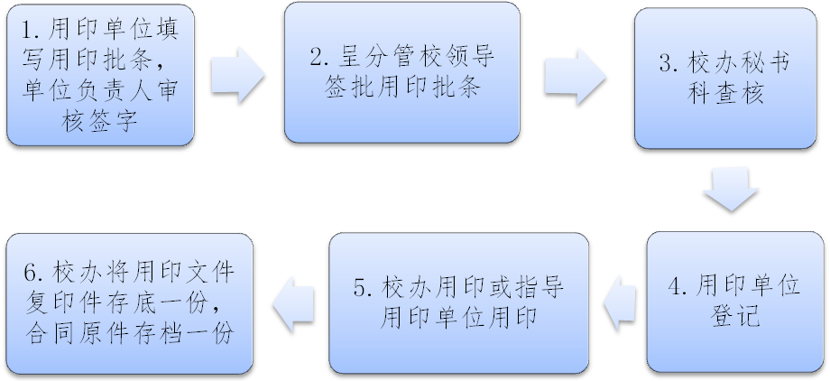

二、注意事项

1. 用印单位不得让学生办理用印登记；

2. 用印量比较大时，用印单位可以在用印登记后，由用印人员指导学生助理协助用印。